EXPEDIENTE INDICAÇÃO Nº 543/2026
DATA 22/04/2026
Protocolo N° 3319/2026

Troca de iluminação pública na Rua Osasco, em frente ao nº 175, no Jardim América II.
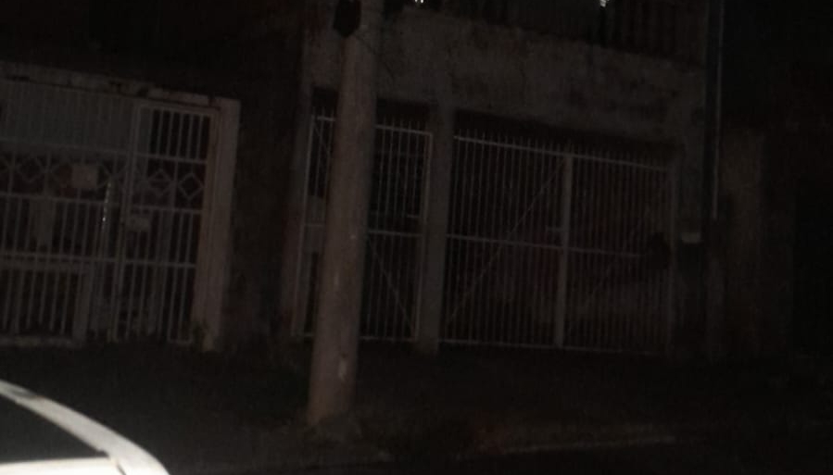
CONSIDERANDO que a iluminação pública é essencial para garantir a segurança de pedestres e moradores durante o período noturno;
CONSIDERANDO que a ausência ou deficiência de iluminação no local pode facilitar a ocorrência de situações de risco e insegurança;
CONSIDERANDO que a adequada iluminação contribui para a mobilidade urbana e qualidade de vida da população local.
Assim sendo,
INDICO ao Excelentíssimo Senhor Prefeito Municipal, como permite o Regimento Interno, que determine providências quanto a Troca de iluminação pública na Rua Osasco, em frente ao nº 175, no Jardim América II.

Sala das Sessões, 22 de abril de 2026.

FABIANO SOARES DE LIMA
VEREADOR

DÊ-SE CIÊNCIA AO LEITURA PROCEDIDA NA
DOUTO PLENÁRIO SESSÃO DE 28-04-26

ELISEU NOTÁRIO ALVES ELISEU NOTÁRIO ALVES
PRESIDENTE PRESIDENTE

